AUTUMN VOCABULARY
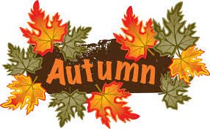
Zapraszamy do zapoznania się z najczęściej kojarzącymi się
z jesienią słowami w języku angielskim.
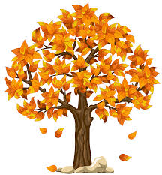TREE 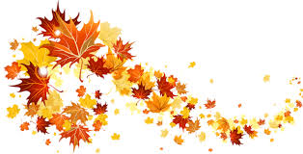 LEAF

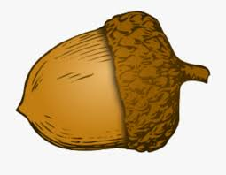ACORN 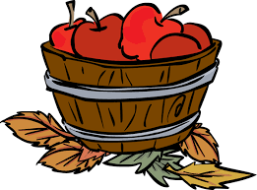 APPLES

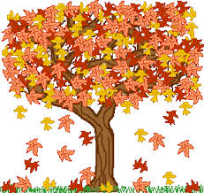FALLING LEAVES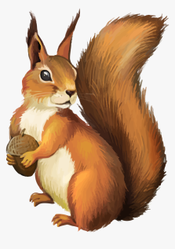 SQUIRREL

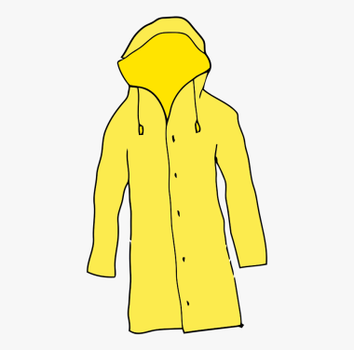 RAINCOAT 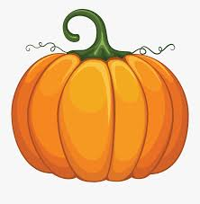 PUMPKIN

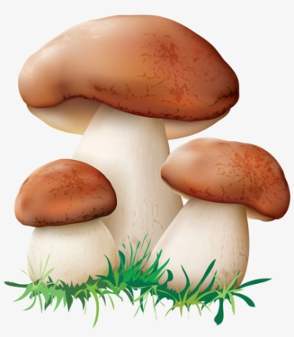 MUSHROOMS 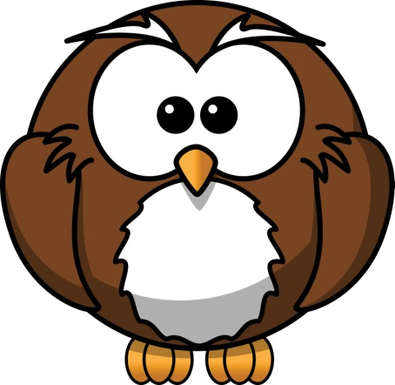 OWL
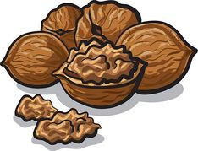 WALNUTS 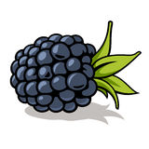 BLACKBERRY

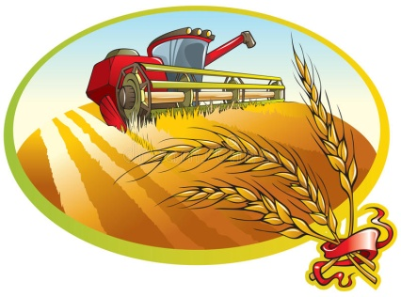 HARVEST 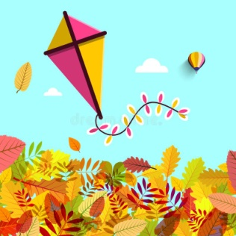 KITE

Karta pracy pozwala rozwijać kompetencje kluczowe w zakresie porozumiewania się w języku ojczystym, porozumiewania się w języku obcym, umiejętności uczenia się.
Autor: Hubert Kąkol.

